PROGRAMACIÓN CURSO EXTENSIÓN UNIVERSITARIA O ACTIVIDAD CULTURAL

TÍTULO DEL CURSO: CURSO: INTRODUCCIÓN A LA HISTORIA DEL ARTE.PARTE I. 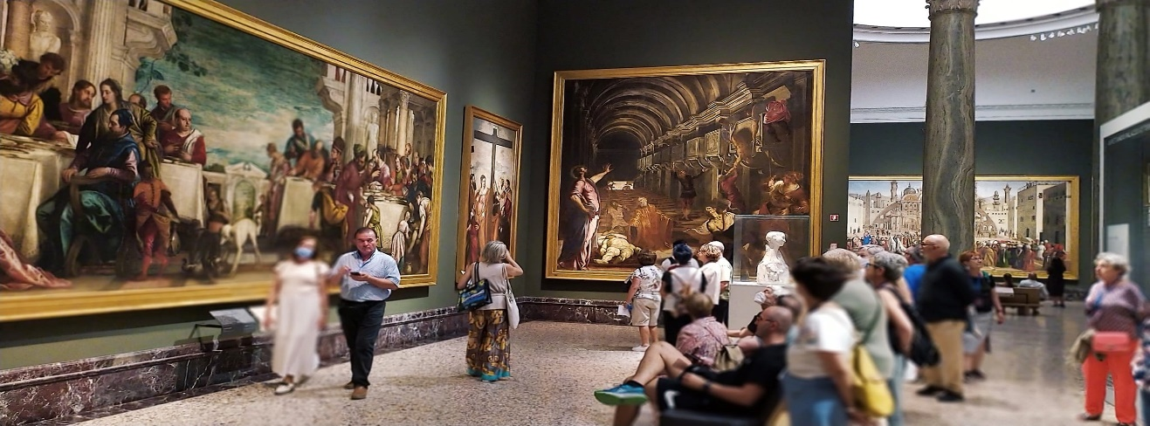
LUGAR DE CELEBRACIÓN
CENTRO ASOCIADO DE LA UNED VIGO.
FECHAS REALIZACIÓN
DEL 1 DE OCUTUBRE AL 17 DE DICIEMBRE.DÍA DE LA SEMANA: MARTES.
DURACIÓN
30 HORAS.
HORARIO DE MAÑANA EN EL AULA DE VIGO DE 11:00h a 12:30 h.
Clases teóricas en el aula.Salidas culturales de cuatro horas de duración.
*Los horarios para las salidas se confirmaran una vez de inicio el curso.
INTRODUCCIÓN:
Con este curso sobre Introducción a la Historia del Arte presentaremos las claves para diferenciar los estílos artísticos,las nociones básicas de la terminología y técnicas del arte.
Una visión global de los movimientos más importantantes dentro de las diferentes disciplinas artísticas como pintura, escultura y arquitectura.
Relacionando cada uno de estos movimientos con un marco histórico general y sus espacios museísticos.
Estudiaremos las obras más importantes da cada etapa y sus autores.Emplearemos una apredizaje teórico en el aula y práctico a través de las salidas culturales.
DIRIGIDO A
Todas aquellas personas que sientan interes por el arte y la cultura.
OBJETIVOS ( mínimo 4 objetivos)
- Abordar acciones culturales integrandoras en la sociedad.
- Aportar a los alumnos los conocimientos necesarios para analizar, interpretar y valorar el patrimonio histórico y artístico de Galicia.
- Motivar el conocimiento, la sensibilidad y la creatividad, por el arte y la historia.
- Valorar la historia y arte de Galicia como un legado que ha de transmitirse a generaciones futuras.
- Contribuir a la formación del gusto personal, a la capacidad del disfrute del arte y a desarrollar un gusto crítico.
- Poner en valor nuestra historia más próxima, contribuyendo a su difusión y proyección.
METODOLOGÍA (Marcar con una cruz). El curso puede constar de varias modalidades metodológicas.
- Presencial X
- Streaming en directo.- El alumno matriculado recibe la clase a través de un ordenador donde quiera pero en fechas y horario marcado.
- Streaming en diferido.- El alumno matriculado recibe la clases grabadas donde quiere y cuando quiere, dentro de unas fechas marcadas.
PROGRAMACIÓN DE CONTENIDOS POR DÍAS Y HORAS:

- Sesión 1: introducción a la materia, presentación de los contenidos del curso y visitas culturales. Etapas fundamentales de la historia del arte, división temporal o regional y división en base al médio artístico.

- Sesión 2 : la teoría de Arte e historiografía.La metodologia en la historia del Arte. Vasari y Johann Joachim Winckelmann (1717-1768 ).

- Sesión 3 : Arte en la Edad Antigua, parte I:pueblos de la la Antigua Mesopotamia : zigurats, el estandarte de Ur, la estela de Naram Sim, el código de Hammurabi, la ciudad de Babilonia.

- Sesión 4 : Arte en la Edad Antigua, parte II : La civilización Egipcia y sus periodos: pirámides, tempos y esfinges. La tumba real egipcia de la momia de Tutankamon el descubrimiento de Howard Carter en el 1922. La escultura egipcia. El museo del Cairo.

- Sesión 5: Arte en el Edad Antigua , parte III : El legado del Arte Clásico: Grecia y Roma. Las Villas romanas.

- Sesión 6 : Visita a la Villa Romana de la Finca de Mirambell en el Bao en Vigo.

- Sesión 7 : La tradicción artística occidental: el arte medieval. La catedral y la arquitectura civil. El arte románico del Camino de Santiago.Arquitectura cisterciense.

- Sesión 8: Visita a la catedral de Tui, estudio en detalle de las portadas de la catedral. Reconocimiento de estilos arquitectónicos. La escultura funeraria y retablística de la catedral.

- Sesión 9: El gótico apartaciones a la cultura urbana. Las órdenes mendicantes. La pintura gótica.

- Sesión 10 : Visita al Museo Quiñones de León,colección de pintura.

- Sesión 11: Arte europeo en el mundo moderno:el Renacimiento sus mecenas y los grande artistas.

- Sesión 12 : Visita a la colección de Arte de la Sede de Afundación Abanca en Vigo y visita al museo M.A.R.C.O de Vigo.

- Sesión 13 : valoración final de curso, exposición de material gráfico realizado durante el curso.

ACTIVIDADES COMPLEMENTARIAS (SI LAS HUBIERE).
- Villa Romana de Mirambel en el Bao.Vigo.Duración cuatro horas.
- Centro Histórico de Tui.Catedral de Tui.Estudio de los estilos, programa iconográfico y retablos.Tui.Duración cuatro horas
- La colección de pintura del Museo Quiñones de León.Vigo.Duración cuatro horas.
- La colección pintura de Sede Afundación Abanca en Vigo y museo M.A.R.C.O.Duración cuatro horas.
*Las propuestas de las actividades se formalizaran de acuerdo con el alumnado una vez de cominezo el curso y en función del número de matriculados con el fin de facilitar los desplazamientos.
*Los gastos de entradas y autobús no están incluidos en el precio del curso.
PROFESORADO PARTICIPANTE:
Imprescindible adjuntar CV de cada uno de los participantes
Nombre y apellidos: Purificación Pérez González
DNI: 36089847H
Teléfono: 698130583
Correo electrónico : purperez@pontevedra.uned.es
Categoría profesional: Licenciada en Historia del Arte. Especialidad Arte Moderno y Contemporáneo. Máster en formación del profesorado.
Universidad/Centro/Institución: : Universidad de Santiago de Compostela.
Título de la ponencia/clase/taller:INTRODUCCIÓN A LAS HISTORIA DEL ARTE.

